**16.08.2018г. №09-05/ДСП**

**РОССИЙСКАЯ ФЕДЕРАЦИЯ**

**ИРКУТСКАЯ ОБЛАСТЬ**

**ИРКУТСКИЙ РАЙОН**

**МОЛОДЕЖНОЕ МУНИЦИПАЛЬНОГО ОБРАЗОВАНИЯ**

**ДУМА**

**РЕШЕНИЕ**

**О ВНЕСЕНИИ ИЗМЕНЕНИЙ В РЕШЕНИЕ ДУМЫ МОЛОДЕЖНОГО МУНИЦИПАЛЬНОГО ОБРАЗОВАНИЯ № 06-23 / дсп от 23.05.2013 «ОБ УТВЕРЖДЕНИИ ПРАВИЛ ЗЕМЛЕПОЛЬЗОВАНИЯ И ЗАСТРОЙКИ МОЛОДЕЖНОГО МУНИЦИПАЛЬНОГО ОБРАЗОВАНИЯ»**

В целях приведения муниципального правового акта Молодежного муниципального образования в соответствие с действующим законодательством Российской Федерации, создания условий для функционирования и размещения муниципального дошкольного образовательного учреждения Иркутского районного муниципального образования «Детский сад п. Молодежный», руководствуясь ст. 30, 31, 32, 33, 38 Градостроительного кодекса Российской Федерации, ст. 14 Федерального закона от 06.10.2003 № 131-ФЗ «Об общих принципах организации местного самоуправления в Российской Федерации», Федерации", ст.1 Федерального закона от 03.07.2016 г. N 373-ФЗ "О внесении изменений в Градостроительный кодекс Российской Федерации, отдельные законодательные акты Российской Федерации в части совершенствования регулирования подготовки, согласования и утверждения документации по планировке территории и обеспечения комплексного и устойчивого развития территорий и признании утратившими силу отдельных положений законодательных актов Российской Федерации", ст. 6, 8, 38, 49 Устава Молодежного муниципального образования, Дума Молодежного муниципального образования

**РЕШИЛА:**

1. Внести в решение Думы Молодежного муниципального образования от от 23.05.2013 № 06-23 / дсп «Об утверждении правил землепользования и застройки Молодежного муниципального образования» следующие изменения:

1) карту «Карта градостроительного зонирования территории. М 1: 5000» дополнить картой «Фрагмент карты градостроительного зонирования территории. Масштаб 1: 2000» (приложение № 1);

2) статью 39 текстовой части (Часть II. Градостроительные регламенты) правил землепользования и застройки Молодежного муниципального образования изложить в новой редакции (приложение № 2).

2. Администрации Молодежного муниципального образования:

2.1. опубликовать настоящее решение с приложением на WEB-портале органов местного самоуправления Молодежного муниципального образования в информационно-телекоммуникационной сети «Интернет»;

2.2. внести в оригинал решения Думы Молодежного муниципального образования от 23.05.2013 № 06-23 / дсп информационную справки о дате внесения в него изменений настоящим решением.

2.3. Настоящее решение вступает в законную силу после официального опубликования.

4. Контроль за выполнением данного решения оставляю за собой.

Глава Молодежного

муниципального образования

А.Г. Степанов

Приложение № 1

к решению Думы Молодежного муниципального образования

от 16.08.2018 г. № 09-05/дсп

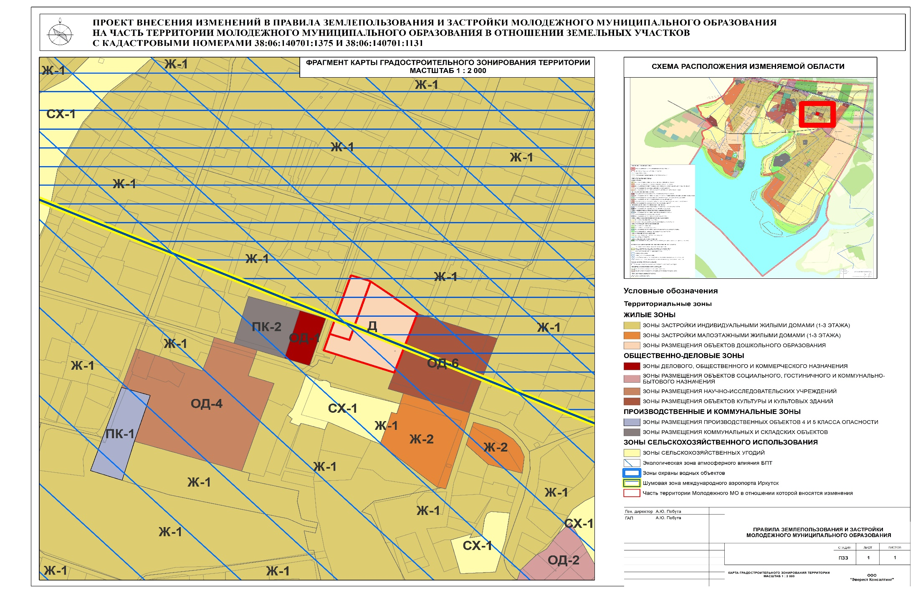

Приложение № 2

к решению Думы Молодежного муниципального образования

от 16.08.2018 г. № 09-05/дсп

Статья 39. Д - Зоны размещения объектов дошкольного образования

|  |  |  |  |  |  |  |  |  |  |  |
| --- | --- | --- | --- | --- | --- | --- | --- | --- | --- | --- |
| **Виды разрешенного использования** | **Предельные (минимальные и (или) максимальные) размеры земельных участков и предельные параметры разрешенного строительства, реконструкции объектов капитального строительства** | | | | | | | | | |
| **предельные (минимальные и (или) максимальные) размеры земельных участков, в том числе их площадь** | | **минимальные отступы от границ земельных участков в целях определения мест допустимого размещения зданий, строений, сооружений, за пределами которых запрещено строительство зданий, строений, сооружений** | | **предельное количество этажей или предельную высоту зданий, строений, сооружений** | | | **максимальный процент застройки в границах земельного участка, определяемый как отношение суммарной площади земельного участка, которая может быть застроена, ко всей площади земельного участка** | | **иные предельные параметры разрешенного строительства, реконструкции объектов капитального строительства** |
| **Основные виды разрешенного использования земельных участков и объектов капитального строительства** | | | | | | | | | | |
| Дошкольное, начальное и среднее общее образование – КОД 3.5.1. | Предельные минимальные размеры земельных участков  (длина и ширина):  не подлежат установлению.  Предельные максимальные размеры земельных участков - не подлежат установлению.  Минимальная площадь земельного участка – 0,4 га.  Максимальная площадь земельного участка – не подлежит установлению. | | Не подлежит установлению | | 3 этажа | | | 70% | | не установлены |
| Размещение объектов капитального строительства, предназначенных для просвещения, дошкольного, начального и среднего общего образования (детские ясли, детские сады, школы, лицеи, гимназии, художественные, музыкальные школы, образовательные кружки и иные организации, осуществляющие деятельность по воспитанию, образованию и просвещению. | | | | | | | | | | |
| Размещение объектов капитального строительства, предназначенных для отправления религиозных обрядов. | | | | | | | | | | | |
| **Вспомогательные виды разрешенного использования земельных участков и объектов капитального строительства** | | | | | | | | | | |
| Коммунальное обслуживание – КОД 3.1. | Определяются по основному виду использования земельных участков и объектов капитального строительства | | Определяются по основному виду использования земельных участков и объектов капитального строительства | | 1 этаж | | | Определяется по основному виду использования земельных участков и объектов | | не установлены |
| Размещение объектов капитального строительства в целях обеспечения физических и юридических лиц коммунальными услугами. | | | | | | | | | | |
| Обслуживание автотранспорта – КОД 4.9. | | Определяются по основному виду использования земельных участков и объектов капитального строительства | | Определяются по основному виду использования земельных участков и объектов капитального строительства | | 2 этажа | Определяется по основному виду использования земельных участков и объектов | | не установлены | |
| Размещение постоянных или временных гаражей с несколькими стояночными местами, стоянок (парковок), гаражей, в том числе многоярусных. | | | | | | | | | | |
| **Условно разрешенные виды разрешенного использования земельных участков и объектов капитального строительства** | | | | | | | | | | |
| **Не установлены.** | | | | | | | | | | |

Ограничения использования земельными участками земельных участков и объектов капитального строительства приведены ниже в таблице.

|  |  |  |  |
| --- | --- | --- | --- |
|  | **Ограничения использования земельных участков и объектов капитального строительства в зонах**  **с особыми условиями использования территории** | | |
|  | **Зоны с особыми условиями использования территории** | | |
| **№ п/п** | **Вид ЗОУИТ** | **Нормативно-правовое обоснование** | **Режим использования ЗОУИТ** |
| **1** | **2** | **3** | **4** |
| **Охранные зоны** | | | |
| **11.** | **Охранные зоны объектов электросетевого хозяйства** | Постановление Правительства РФ от 24.02.2009 № 160 «О порядке установления охранных зон объектов электросетевого хозяйства и особых условий использования земельных участков, расположенных в границах таких зон» и др. | В целях обеспечения нормальных условий эксплуатации объектов инженерной, транспортной и иной инфраструктуры, исключения возможности их повреждения устанавливаются охранные зоны таких объектов.  Землепользование и застройка в охранных зонах указанных объектов регламентируется действующим законодательством Российской Федерации, санитарными нормами и правилами.  В охранных зонах запрещается осуществлять любые действия, которые могут нарушить безопасную работу объектов электросетевого хозяйства, в том числе привести к их повреждению или уничтожению, и (или) повлечь причинение вреда жизни, здоровью граждан и имуществу физических или юридических лиц, а также повлечь нанесение экологического ущерба и возникновение пожаров, в том числе:  - размещать любые объекты в пределах, созданных в соответствии с требованиями нормативно-технических документов проходов и подъездов для доступа к объектам электросетевого хозяйства, а также проводить любые работы и возводить сооружения, которые могут препятствовать доступу к объектам электросетевого хозяйства, без создания необходимых для такого доступа проходов и подъездов;  - размещать свалки и иное.  В охранных зонах, установленных для объектов электросетевого хозяйства напряжением свыше 1000 вольт, запрещается:  а) складировать или размещать хранилища любых, в том числе горюче-смазочных, материалов;  б) размещать детские и спортивные площадки, стадионы, рынки, торговые точки, полевые станы, загоны для скота, гаражи и стоянки всех видов машин и механизмов, проводить любые мероприятия, связанные с большим скоплением людей, не занятых выполнением разрешенных в установленном порядке работ (в охранных зонах воздушных линий электропередачи) и иное.  А также иные ограничения, устанавливаемые законодательством РФ. |
| **12.** | **Шумовая зона** | СП 51.13330.2011 Защита от шума, ГОСТ 22283-2014 «Шум авиационный. Допустимые уровни шума на территории жилой застройки и методы его измерения», Дополнение № 1 к СанПиН 2.2.1./2.1.1.1200-03 «Санитарно-защитные зоны и санитарная классификация предприятий, сооружений и иных объектов» и др. | Необходимо применение шумозащитных мероприятий при размещении жилой застройки вблизи автомобильных дорог.  Установление шумовых зон от аэропорта, автомобильных дорог. |
| **Зоны санитарной охраны источников водоснабжения** | | | |
| **11.** | **Третий пояс санитарной охраны** | «Зоны санитарной охраны источников водоснабжения и водопроводов питьевого назначения. СанПиН 2.1.4.1110-02», Граница и режим зон с особыми условиями использования территории источника водоснабжения г. Иркутска (Ершовский водозабор) установлены Постановлением Правительства Иркутской области от 24 января №9-пп. и др. | Для водных объектов, используемых для целей питьевого и хозяйственно-бытового водоснабжения, устанавливаются зоны санитарной охраны в соответствии с [законодательством](consultantplus://offline/ref=333EC4AE531EFD7D9B0F899769C72B31D4F6C6C8B407B932C1DA62E3CE95399CE5C196D4EBD3B0BFwAh5E) о санитарно-эпидемиологическом благополучии населения.  В зонах санитарной охраны источников питьевого водоснабжения осуществление деятельности и отведение территории для жилищного строительства, строительства промышленных объектов и объектов сельскохозяйственного назначения запрещаются или ограничиваются в случаях и в порядке, которые установлены санитарными правилами и нормами в соответствии с законодательством о санитарно-эпидемиологическом благополучии населения.  В границах зон санитарной охраны источников питьевого и хозяйственно-бытового водоснабжения запрещается сброс сточных вод, в том числе дренажных, в водные объекты. |
| **Экологические зоны Байкальской природной территории** | | | |
| **11.** | **Экологическая зона атмосферного влияния** | Федеральный закон от 01.05.1999 № 94-ФЗ «Об охране озера Байкал» | На Байкальской природной территории запрещаются или ограничиваются виды деятельности, при осуществлении которых оказывается негативное воздействие на уникальную экологическую систему озера Байкал:  - химическое загрязнение озера Байкал или его части, а также его водосборной площади, связанное со сбросами и с выбросами вредных веществ, использованием пестицидов, агрохимикатов, радиоактивных веществ, эксплуатацией транспорта, размещением отходов производства и потребления;  - физическое изменение состояния озера Байкал или его части (изменение температурных режимов воды, колебание показателей уровня воды за пределами допустимых значений, изменение стоков в озеро Байкал);  - биологическое загрязнение озера Байкал, связанное с использованием, разведением или акклиматизацией водных биологических объектов, не свойственных экологической системе озера Байкал, в озере Байкал и водных объектах, имеющих постоянную или временную связь с озером Байкал.  На Байкальской природной территории запрещается строительство новых хозяйственных объектов, реконструкция действующих хозяйственных объектов без положительного заключения государственной экологической экспертизы проектной документации таких объектов. |
| Приаэродромная территория | | | |
| **Ц1.** | **Приаэродромная территория аэропорта «Иркутск»** | Воздушный кодекс Российской Федерации. | Приаэродромная территория устанавливается решением уполномоченного Правительством Российской Федерации федерального органа исполнительной власти в целях обеспечения безопасности полетов воздушных судов, перспективного развития аэропорта и исключения негативного воздействия оборудования аэродрома и полетов воздушных судов на здоровье человека и окружающую среду в соответствии с настоящим Кодексом, земельным законодательством, законодательством о градостроительной деятельности с учетом требований законодательства в области обеспечения санитарно-эпидемиологического благополучия населения.  Приаэродромная территория является зоной с особыми условиями использования территорий.  3. На приаэродромной территории могут выделяться следующие подзоны, в которых устанавливаются ограничения использования объектов недвижимости и осуществления деятельности:  1) первая подзона, в которой запрещается размещать объекты, не предназначенные для организации и обслуживания воздушного движения и воздушных перевозок, обеспечения взлета, посадки, руления и стоянки воздушных судов;  2) вторая подзона, в которой запрещается размещать объекты, не предназначенные для обслуживания пассажиров и обработки багажа, грузов и почты, обслуживания воздушных судов, хранения авиационного топлива и заправки воздушных судов, обеспечения энергоснабжения, а также объекты, не относящиеся к инфраструктуре аэропорта;  3) третья подзона, в которой запрещается размещать объекты, высота которых превышает ограничения, установленные уполномоченным Правительством Российской Федерации федеральным органом исполнительной власти при установлении соответствующей приаэродромной территории;  4) четвертая подзона, в которой запрещается размещать объекты, создающие помехи в работе наземных объектов средств и систем обслуживания воздушного движения, навигации, посадки и связи, предназначенных для организации воздушного движения и расположенных вне первой подзоны;  5) пятая подзона, в которой запрещается размещать опасные производственные объекты, функционирование которых может повлиять на безопасность полетов воздушных судов;  6) шестая подзона, в которой запрещается размещать объекты, способствующие привлечению и массовому скоплению птиц;  7) седьмая подзона, в которой ввиду превышения уровня шумового, электромагнитного воздействий, концентраций загрязняющих веществ в атмосферном воздухе запрещается размещать объекты, виды которых в зависимости от их функционального назначения определяются уполномоченным Правительством Российской Федерации федеральным органом исполнительной власти при установлении соответствующей приаэродромной территории с учетом требований законодательства в области обеспечения санитарно-эпидемиологического благополучия населения, если иное не установлено федеральными законами. |

».